

COURTIER ASSERMENTE – Olivier EVRARD
Tél : 02 99 202 202 – Fax : 02 99 202 200
BP 50 – 35404 ST-MALO Cédex – France

SAINT MALO, le 16/02/2011 $ 1,3551

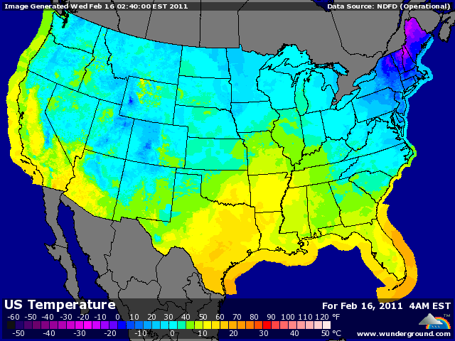

BLE : - tous les marchés se sont mis en prise de bénéfices,
- la météo US annonce le retour de la neige et donc une meilleure protection des cultures et de futurs apports en eau et la Chine nous joue à peu près le même scénario et diminue de 5% les surfaces concernées par la sécheresse. Cette météo reste cependant très changeante et donc la baisse d’un jour peut précéder la hausse du lendemain,
- la production chinoise est estimée à 113 millions de mt (par les Chinois eux-mêmes) contre 115 l’année dernière et fac à des besoins de 108 millions,
- le marché vend aussi le retour à un certain calme en Afrique du Nord et au Moyen Orient, dont le 2ème effet « Kiss Cool » pourrait être de ne pas revoir ces pays aux achats de sitôt,

MAÏS : - ventes de liquidations mais clôture au milieu du range de la séance,
- le marché se libère de la prime de risque mise en place avant et pendant les 2 jours qui ont suivi le rapport avec une demande qui reste calme et des conditions en large amélioration en Amérique du sud,
- l’idée d’une hausse des surface US supérieure aux attentes pèse également sur le marché, sachant que l’USDA publiera ses derniers chiffres lors de son forum le 24/25 février,
+/- l’Argentine pense récolter 19,5 millions de mt cette année contre 22 en 2010, à cause de la sécheresse, mais le plus important reste la perte liée aux gelées au Mexique, qui pourrait dépasser les 4 millions de mt et forcer ce pays à avoir recours massivement aux importations,
+ le marché ne perd pas de vue non plus la faiblesse du stock de report US,

SOJA : - le produit le plus faible du CME hier soir, dans un marché sur acheté avec des fonds longs, proche du record,
- la météo sud américaine pèse à plein, alors que la récolte brésilienne progresse et que les prix plus agressifs attirent les acheteurs qui quittent les côtes nord américaines,
- on parle de résiliation de contrat en origine US par la Chine (110KT), qui annonce une récolte de 15,2 millions de mt cette année pour des importations de 54 millions (USDA respectivement 14,3 et 57),
- les opérateurs semblent aussi satisfaits de la légère hausse des surfaces US anticipées par le marché. De même qu’en maïs, réponse le 24/25 février mais il me semble difficile d’envisager des hausse de surfaces à la fois en blé, maïs soja et coton !!!

A SUIVRE : toujours la météo et la demande.

